**แบบรายงานความก้าวหน้าในการทำโครงงานครั้งที่ 2**

คะแนน (10)

**ชื่อโครงงาน ชุดฝึกปฏิบัติการออปแอมป์ (Op-Amp Training package)**

**ผู้จัดทำโครงงาน** นางสาวอริศรา ตะสูงเนิน รหัสนักศึกษา 56030367

นางสาวอุบลรัตน์ พันธ์สุขน้าว รหัสนักศึกษา 56030370

**1. ภาพรวม (Summary)**

**งานด้านเทคนิค**

|  |  |  |
| --- | --- | --- |
| **งาน (Task)** | **นักศึกษา 1**  อริศรา | **นักศึกษา 2**  อุบลรัตน์ |
| งานด้านเทคนิค 1 : วัดค่ากระแสที่ไหลในออปแอมป์เบอร์ 741 | 1 ชั่วโมง | 1 ชั่วโมง |
| งานด้านเทคนิค 2 : วัดค่าแรงดันในออปแอมป์เบอร์ 741 | 1 ชั่วโมง | 1 ชั่วโมง |
| งานด้านเทคนิค 3 : วัดค่าอินพุตอิมพีแดนซ์ในออปแอมป์เบอร์ 741 | 5 ชั่วโมง | 5 ชั่วโมง |
| งานด้านเทคนิค 4 : วัดค่าเอาต์พุตอิมพีแดนซ์ในออปแอมป์เบอร์ 741 | 5 ชั่วโมง | 5 ชั่วโมง |

**งานทั่วไป**

|  |  |  |
| --- | --- | --- |
| **งาน (Task)** | **นักศึกษา 1**  อริศรา | **นักศึกษา 2**  อุบลรัตน์ |
| งานทั่วไป 1 : ค้นคว้าข้อมูลเรื่อง คุณสมบัติและการวัดค่าพารามิเตอร์ของออปแอมป์จากหนังสือ วิทยานิพนธ์ และอินเตอร์เน็ต | 12 ชั่วโมง | 12 ชั่วโมง |
| งานทั่วไป 2 : จัดทำเอกสารสำหรับศึกษาเพิ่มเติมในเรื่องคุณสมบัติพื้นฐานของออปแอมป์ | 8 ชั่วโมง | 8 ชั่วโมง |
| งานทั่วไป 3 : จัดทำใบงานการทดลองที่ 1 | 10 ชั่วโมง | 10 ชั่วโมง |

**2. ผลสัมฤทธิ์สำคัญในสัปดาห์ที่ผ่านมา (Highlights)**

1) สรุปคุณสมบัติที่สำคัญของออปแอมป์

2) ได้วัดหาค่า Input Impedance, ${(z}_{in})$ และ Output Impedance, ${(z}_{out})$

ในออปแอมป์เบอร์ 741 อย่างถูกวิธี

**3. รายละเอียดในการปฏิบัติงาน (Details)**

**1) อินพุตอิมพีแดนซ์ (Input Impedance, $z_{in}$)**

ในทางอุดมคติ Z1 มีค่าเท่ากับอนันต์ แต่ในทางปฏิบัติออปแอมป์ไม่ได้มีค่าดังกล่าว ออปแอมป์บางตัวอาจจะมีค่า 1M Ω หรือสูงกว่านั้น อย่างไรก็ตามค่านี้มักจะมีกำหนดไว้ในคู่มือของโรงงานผู้ผลิต สำหรับออปแอมป์ที่ใช้ในการทดลองนี้คือเบอร์ 741 ค่าอินพุตอิมพีแดนซ์จะมีค่าประมาณ 2M Ω

**วิธีการหาค่าอินพุตอิมพีแดนซ์ ( Input Impedance, $z_{in}$)**

เนื่องจากการหาค่า $z_{in}$ ใช้วิธีการวัดโดยตรงไม่ได้จึงต้องใช้วิธีทางอ้อมคือ การใช้ทฤษฎีการแบ่งแรงดันมาช่วย

จาก $V_{O} = \frac{R_{1}}{R_{1 } + R_{2}} .V_{i}$

ถ้า $R_{1} = R_{2}$

จะได $V_{O} = \frac{R_{1}}{R_{1 } + R_{2}} .V_{i}$



$V_{O} = \frac{R_{1}}{2 R_{2}} .V_{i}$

้

ดั้งนั้น $V_{O} = \frac{1}{2} .V_{i}$..............1.4

ขั้นตอนที่ 1 ต่อวงจรดังรูปต่อไปนี้

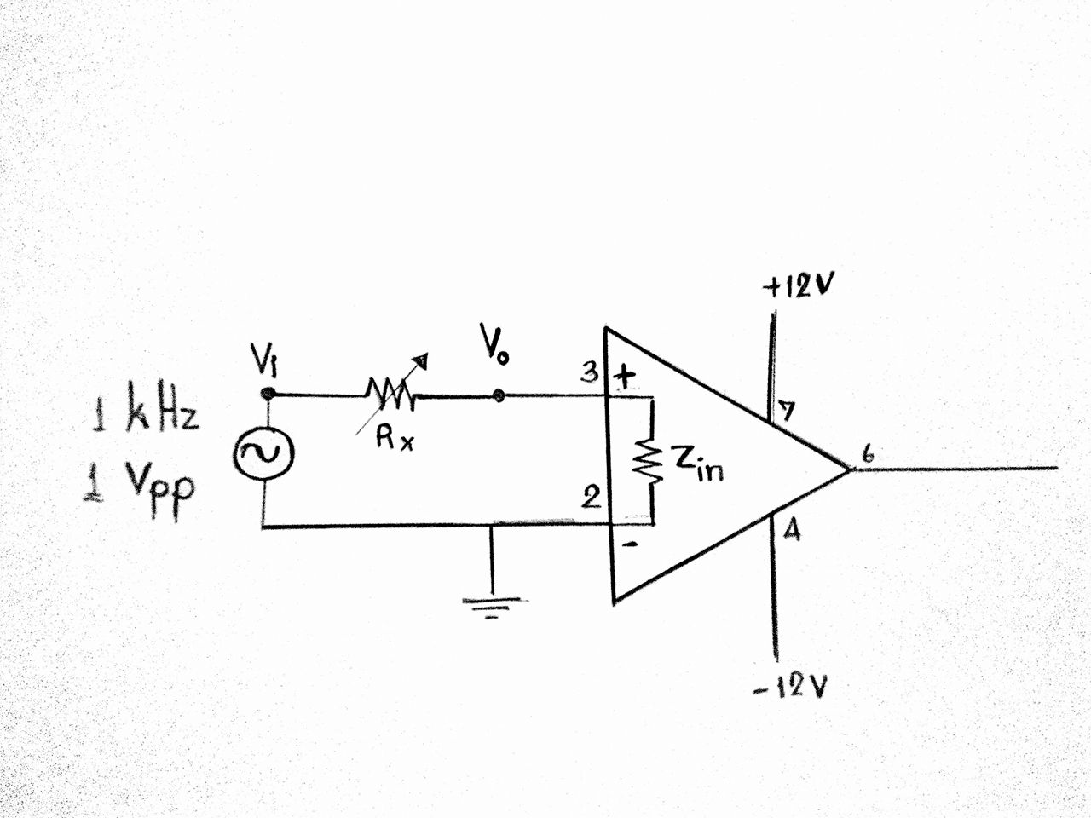

ขั้นตอนที่ 2 ใช้ออสซิโลสโคปแชลแนล 1 จับท $V_{i}$ ี่ และแชลแนล 2 จับท $V_{O}$

ี่

ขั้นตอนที่ 3 ปรับความต้านทานปรับค่า $( R_{X} )$ ได้ให้แรงดันท $V_{O}$ ี่ มีค่าเป็นครึ่งหนึ่งของ $V_{i}$

ขั้นตอนที่ 4 พอปรับได้แล้ว ถอดความต้านทาน $( R_{X} )$ ปรับค่าได้ออกมาวัดโดยใช้โอห์มมิเตอร์และค่าที่วัดก็จะมีค่าเท่ากับ $z_{in}$*ซึ่งเป็นไปตามทฤษฎีการแบ่งแรงดัน*

**2) เอาต์พุตอิมพีแดนซ์ (Output Impedance, $z_{out}$)**

ในทางอุดมคติมีค่าเท่ากับศูนย์โอห์ม แต่ในทางปฏิบัติค่านี้อาจมีค่าได้ถึงหลายร้อยโอห์ม แต่สำหรับออปแอมป์เบอร์ 741 จะมีค่าประมาณ 75 Ω ส่วนออปแอมป์เบอร์อื่น ๆ ก็จะมีค่าแตกต่างกันออกไป

**วิธีการวัดหาค่า (Output Impedance, $z_{out}$)**

เนื่องจากการหาค่า $z_{out}$ ใช้วิธีการวัดโดยตรงไม่ได้จึงต้องใช้วิธีทางอ้อมคือ การใช้ทฤษฎีการแบ่งแรงดันมาช่วย

จาก $V_{O} = \frac{R_{1}}{R_{1 } + R_{2}} .V_{i}$

ถ้า $R_{1} = R_{2}$

จะได $V_{O} = \frac{R_{1}}{R_{1 } + R_{2}} .V_{i}$



$V_{O} = \frac{R_{1}}{2 R_{2}} .V_{i}$

้

ดั้งนั้น $V_{O} = \frac{1}{2} .V_{i}$..............1.4

ขั้นตอนที่ 1 ต่อวงจรดังรูปต่อไปนี้

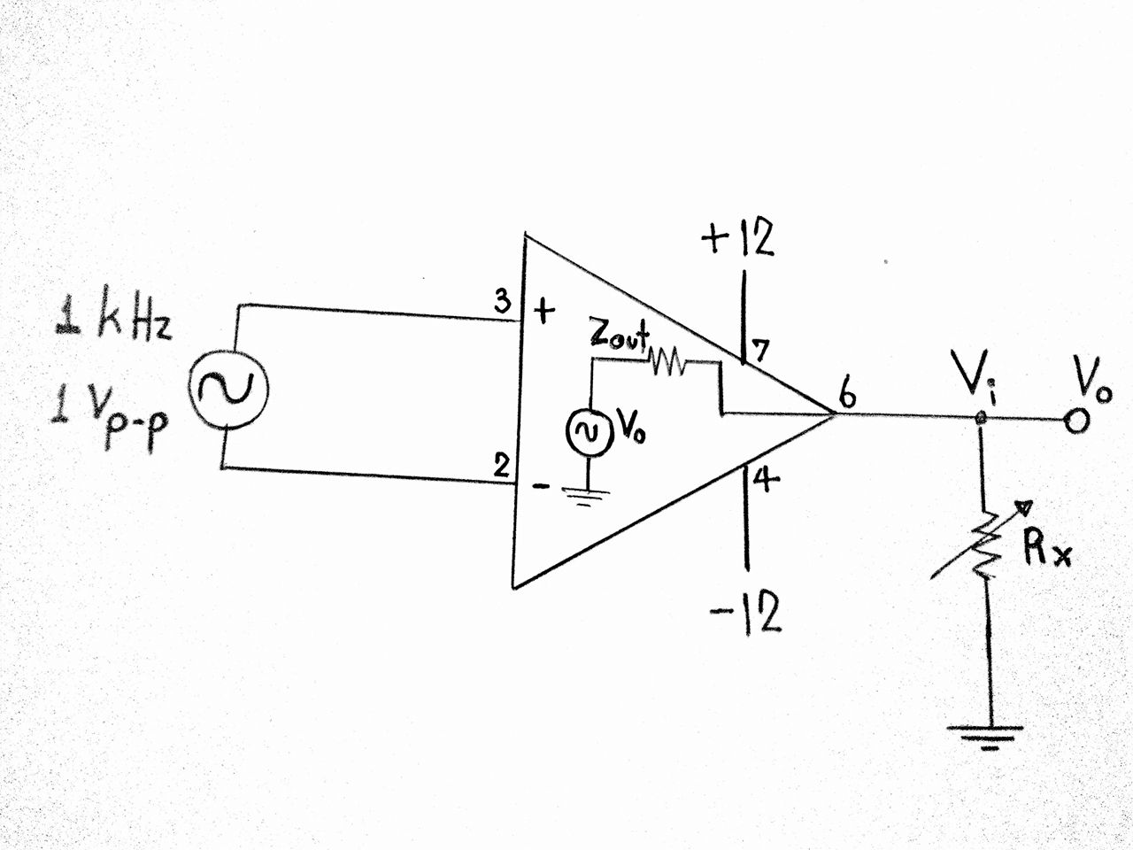

ขั้นตอนที่ 2 ปลด $( R_{X} )$ ออกแล้วใช้โวลต์มิเตอร์วัด $V_{O}$ โดยที่ค่า $V_{O} = V_{i}$

ขั้นตอนที่ 3 ต่อ $( R_{X} )$ ดังรูปแล้วใช้ออสซิโลสโคปแชลแนล 1 จับท $V_{i}$ ี่ และแชลแนล 2 จับท $V_{O}$

ี่

ขั้นตอนที่ 4 ปรับความต้านทานปรับค่า $( R_{X} )$ ได้ให้แรงดันท $V_{O}$ ี่ มีค่าเป็นครึ่งหนึ่งของ $V_{i}$

ขั้นตอนที่ 5 พอปรับได้แล้ว ถอดความต้านทาน $( R_{X} )$ ปรับค่าได้ออกมาวัดโดยใช้โอห์มมิเตอร์และค่าที่วัดก็จะมีค่าเท่ากับ $z_{out}$*ซึ่งเป็นไปตามทฤษฎีการแบ่งแรงดัน*

**4. *แผนการปฏิบัติงานในสัปดาห์ต่อไป* (Plans)**

1) *ศึกษาเรื่องการหาค่าอัตราสลูว์*

2) *ทำใบงานการทดลองที่* 2

**5. *บันทึกเพิ่มเติม* (Open Issues)**

**…………………………………………………………………………………………………………………………………………………………………………………………………………………………………………………………………………………………………………………………………………………………………………………………………………………………………………………………………………………………………………………………………………………………………………………………………………………………………………………………………………………………………………………………………………………………………………………………………………………………………………………………………………………………………………………………………………………………………………………………………………………………………………………………………………………………………………………………**

*ลงชื่อ…………………………………………………………อาจารย์ที่ปรึกษา*

*วันที่………………………………………*